МУНИЦИПАЛЬНОЕ АВТОНОМНОЕ ОБЩЕОБРАЗОВАТЕЛЬНОЕ УЧРЕЖДЕНИЕ МУНИЦИПАЛЬНОГО ОБРАЗОВАНИЯ ГОРОД КРАСНОДАР СРЕДНЯЯ ОБЩЕОБРАЗОВАТЕЛЬНАЯ ШКОЛА № 17

ИМЕНИ ГЕРОЯ СОВЕТСКОГО СОЮЗА НИКОЛАЯ ФРАНЦЕВИЧА ГАСТЕЛЛО

ул. им. Адмирала Крузенштерна, д. 3, г. Краснодар, 350073, тел. /факс (861) 224-12-05

e-mail: [school17@kubannet.ru](mailto:school25@kubannet.ru), www.[school17.kubannet.ru](mailto:school25@kubannet.ru)

(МАОУ СОШ №17)

Групповой проект

по теме:

«Кубик Рубика- игрушка или сложнейший математический тренажёр»

Обучающиеся 5Д класса

Руководитель проекта: Усачева К. О.,

учитель математики

г. Краснодар, 2023

**Оглавление**

ВВЕДЕНИЕ 3

Глава 1. Теоретическая часть 4

1.1 Понятие «Кубик Рубика» 4

1.2 История создания Кубик Рубика 5

1.3 Распространение и развитие 6

1.4 Польза кубика Рубика 7

Глава 2. Практическая часть 9

1.1 Социологический опрос 9

1.2. Алгоритм сборки головоломки. Проведение мастер класса 10

ЗАКЛЮЧЕНИЕ 15

Список литературы 16

# **ВВЕДЕНИЕ**

Сейчас все больше и больше времени дети проводят за компьютерными играми (телефон, планшет, компьютер). Эти игры настолько увлекают ребят, что они уже не могут без них жить. В нашей работе мы хотим рассказать о других развлечения. Это головоломки. Мы познакомим вас с кубиком Рубика, который интересует многих своей популярностью.

Кубик Рубика является детской игрушкой только на первый взгляд. На деле это серьезная математическая задача по комбинаторике, воплощенная в форме. Такая популярность игры заинтересовала и наш класс. Появилось желание узнать больше об этой интересной головоломке. Мы стали искать всевозможную информацию по данному вопросу. Все эти находки изложим в исследовательской работе. Многие утверждают, что эта головоломка влияет на мышление человека. Навыки, которые отвечают за этот раздел мозга, задействуются как в стереометрии и механике, так и в физике и инженерии. Человек, играясь кубом сам того не замечая приучается к дисциплине логического мышления и последовательности, когда понимает алгоритмы сборки кубика.

Цель проекта: привлечь внимание обучающихся 5-ых классов к интеллектуальной игре кубик Рубика.

Для достижения поставленной цели мы обозначили для себя следующие задачи:

-провести анкетирование для подтверждения актуальности исследования;

- изучить историю создания кубика Рубика;

- изучить пользу от игры в кубик Рубика;

- изучить методики сборки кубика Рубика;

- научиться собирать кубик Рубика всем ученикам класса, желающим по школе;

-провести мастер класс по сборке кубика Рубика;

-по результатам исследования сформулировать выводы о подтверждении или опровержении гипотезы.

Гипотезой нашего исследования стало предположение о том, является ли кубик Рубика- игрушкой или сложнейшим математическим тренажером.

Объект исследования: кубик Рубика

Предмет исследования: устройство кубика Рубика как сложнейшего математического тренажера.

# **Глава 1. Теоретическая часть**

# **Понятие «Кубик Рубика»**

Досуг всегда можно скрасить решением головоломок, загадок, ребусов. Конечно, в наши дни, когда почти все «оцифровано», и любой школьник может достать из кармана целый мир компьютерных игр, старые головоломки не столь актуальны и современны. Но вот «магическому кубику» удается быть популярным уже на протяжении более сорока лет.  Кубик Рубика служит не только развлечением, но и прекрасным наглядным пособием по алгебре, комбинаторике, программированию.

Кубик Рубика— головоломка. Классический кубик представляет собой куб 3×3×3. Он состоит из 54 граней малых кубиков, составляющих один большой куб. Каждая грань куба состоит из девяти квадратов и окрашена в один из шести цветов: красный, оранжевый, белый, жёлтый, синий, зелёный. Основа куба — трехмерная крестовина. Центральные кубики окрашены только с одной стороны, с которой видны. Восемь маленьких угловых кубиков окрашены с трех сторон. Остальные двенадцать кубиков расположены посередине, окрашены только с двух видимых сторон. Кубики назвать кубиками можно лишь условно, все они имеют разные выемки. Это хорошо видно на рисунке 1.

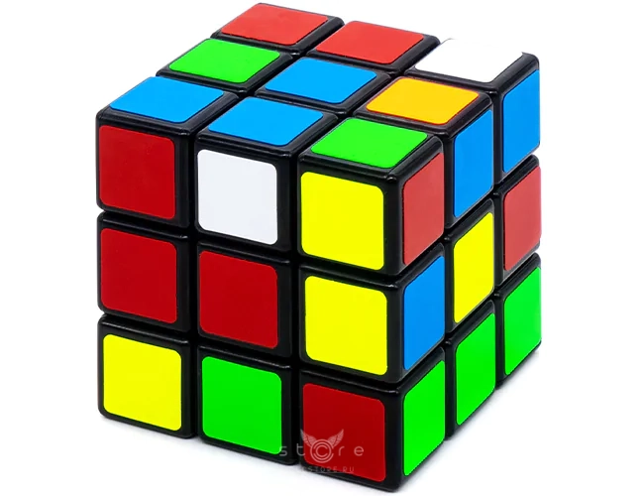

Рис.1

# **История создания Кубик Рубика**

В 1970-х годах Эрнё Рубик – венгерский изобретатель, работал преподавателем архитектуры на факультете интерьерного дизайна в Будапеште. Он считал, что студентам будапештской Академии прикладных искусств и ремесел для развития пространственного мышления необходимо хорошо понимать геометрию, различные виды моделирования и математику.

Существуют различные версии того, зачем Рубик решил создать такую интересную модель из кубов, одной из них является та, что Эрнё хотел при помощи данного изобретения продемонстрировать своим студентам основы математической теории групп.

Идея кубика вынашивалась долго время, а первоначальная задача была во много раз труднее и практически непосильна – Эрнё хотел, чтобы отдельные кубики могли вращаться и не нарушать при этом всей конструкции. К тому же в его задумке у кубика должно было быть 27 кубов с разноцветными гранями, то есть всего 27*6=156 граней. В конечной версии все же их осталось 54 – как у современного кубика. А во внутрь был помещен цилиндрический механизм. Испытать кубик Рубика первым посчастливилось студентам Рубика. Но вскоре как и у него самого, так и у «испытателей» появилась проблема: как же его все таки собрать? Говорят, после создания кубика, Эрнё потратил на его сборку и разработку алгоритма около месяца. Ну, впрочем, это мелочи, по сравнению с британцем, который отказался от всех схем и алгоритмов и собирал кубик сам 26 лет.

В 1975 году Рубик запатентовал своё изобретение. Конечно, поначалу игрушка-головоломка не была настолько известна, как на сегодняшний день, но, все же один кооператив занялся её выпуском. Количество игрушек было ограничено, хотя некоторые из них все-таки «добрались» до СССР.

# **Распространение и развитие**

В 1980 годах кубик Рубика был уже известен во всем мире. Страсть к игрушке не имела языковых, социальных и возрастных границ. Почтенные матроны и менеджеры банков, игроки в бейсбол и пилоты, работники библиотек и дежурные на парковках вертели кубик круглые сутки. В авангарде всемирного движения шла молодежь, школьники и студенты. Сложность сборки кубика вызвала к жизни поток специальных изданий по проблеме: было выпущено более 60 книг. От непрерывной многочасовой игры у людей попросту сводило запястья. Во многих ресторанах кубик входил в число обязательных предметов сервировки стола наряду с солонкой и перечницей. Появилось и «Искусство кубика Рубика» (Rubik’s Cube Art) — художники собирали не только сами кубики, но и уже из кубиков собирали свои произведения. В том же 1981 году в Англии проходит церемония представления кубика принцу Чарльзу и леди Диане (тогда же выходит ограниченным тиражом версия, посвящённая их свадьбе, состоявшейся 29 июля 1981, «Royal Puzzle»), он попадает в экспозицию Нью-йоркского музея современного искусства, а годом позже кубик Рубика попадает в престижнейший Оксфордский словарь.

Сегодня права на кубик Рубика и другие головоломки Эрнё Рубика принадлежат английской компании Seven Towns Ltd., которой уже 40 лет владеет близкий друг Эрнё Рубика — Том Кремер. Под контролем англичан кубик Рубика производится и продаётся во всем мире.

# **1.4 Польза кубика Рубика**

Кубик Рубика — это головоломка, а головоломки, как мы знаем, оказывают положительные действия на наш мозг и другие органы и части тела. Существуют мифы о том, что, «так как кубик собирается только по формулам, он ничего полезного не дает». Мы приведем вам примеры пользы игры в кубик Рубика:

- Развитие мелкой моторики рук. Чтобы собрать заветный кубик необходимо совершить немалое количество поворотов вправо, влево, вверх и вниз. Очень важный момент особенно для детей. Также постоянная работа пальцами в будущем позволяет избежать серьезных заболеваний рук.

- Дикция. Некоторые могут удивиться, как кубик Рубика может повлиять на дикцию. На первый взгляд несовместимые вещи, правда? А связь все же есть! Все очень просто – отдел головного мозга, который отвечает за речевой аппарат, находится там же, где и отдел моторики рук. Если ребенок постоянно играет с мелкими предметами, например, складывает пазлы или кубик Рубика, то он автоматически отрабатывает свое произношение. Поэтому у кого есть проблемы с произношением звуков, нужно купить кубик Рубика и постоянно с ним практиковаться.

- Умение быстро принимать правильные решения. Как известно, чтобы собрать кубик Рубика нужно применять формулы. Человек постоянно учит их и использует. При этом в какой-то момент пользователь может просто забыть и в голове искать единственно правильное решение. Поэтому такая головоломка является полезной и положительно влияет на решимость и целеустремленность, выработку стратегии действий.

- Память и логика. Память — одно из самых главных составляющих качеств высокого интеллекта. При сборе кубика Рубика нужно постоянно запоминать различные комбинации и формулы. Сборка кубика Рубика позволяет мыслить на несколько ходов вперед и планировать последовательность действий в уме. Поэтому во время игры можно совершенствоваться и развивать свои умственные способности. В школе задают слишком много стихотворений, а вы даже их названия еле запоминаете? Кубик в руки и вперед!

- Быстрое мышление. По словам специалистов, те люди, которые в детстве занимались сборкой кубика Рубика, пазлами, играли в шашки и шахматы лучше и быстрее соображают в более зрелом возрасте.

- Усидчивость. Во время сборки кубика, когда ребенок находится в процессе решения логической задачи – он становится усидчивым. Также, развивается способность удерживать и концентрировать внимание на протяжении долгого времени.

- Поиск решения формирует такое важное качество, как настойчивость. Задания бывают довольно сложные, и иногда их даже приходится решать заново. Ребенок понимает: «Не все приходит сразу, часто нужно приложить для победы много усилий, пробовать не один раз, прежде чем дойдешь до конца». Согласитесь, настойчивый человек обычно успешен по жизни – он умеет добиваться своего, во что бы то ни стало.

- Развитие социальных навыков – такой результат можно ждать, если головоломки решаются командой детей.

- Развитие изобретательности. Сборка кубика Рубика требует метода проб и ошибок. Через формулировку теорий и их проверок получают инновационные и эффективные способы решения задач в самых разных областях, что является весьма полезным навыком.

Удобство кубика Рубика в том, что эту игру вы можете брать с собой везде. Она легко поместится в рюкзаке или портфеле. И собирать его можно где угодно: на перемене в школе, в перерыве на работе, в парке, по дороге или в долгой очереди.

# **Глава 2. Практическая часть**

# **1.1 Социологический опрос**

Мы провели социологический опрос с обучающимися, а также с педагогическими работниками нашей школы. Опросили всего 150 человека. Участникам были заданы 4 вопроса:

1) Что такое кубик Рубика- игрушка или математический тренажёр?

2) Пытались ли вы хотя бы раз собирать кубик Рубика?

3) Можете ли Вы собрать полностью одну грань?

4) Можете ли Вы полностью собрать все грани?

Результаты анкетирования представлены в диаграмме.

Обработав результаты анкетирования, мы пришли к выводу, что бесспорно, самой популярной в мире механической головоломкой является «Кубик Рубика». Оказалось, что почти нет такого человека, который бы ни брал в руки кубик хоть раз в жизни. Большинство учащихся нашей школы, хотя бы раз пробовали его собирать.

Но только 40 % учащихся умеют собирать только одну грань кубика, и только 30% умеют собирать кубик полностью. Что касается взрослого населения, то они в большей степени в школьные годы были заинтересованы сборкой данной головоломки, а полностью мог собирать каждый пятый человек.

Из этого можно сделать вывод о том, что в последние годы интерес к Кубику несколько угас, за счёт стремительного развития компьютерных игр, которые пагубно влияют на здоровье.

**1.2. Алгоритм сборки головоломки. Проведение мастер класса**

Различные системы сборки позволяют по-разному подойти к вопросу.

Существует несколько схем, позволяющих новичкам довольно быстро научиться складывать кубик Рубика. Вот одна из них:

Инструкция по сборке кубика Рубика 3 x 3

|  |  |  |  |  |  |  |  |
| --- | --- | --- | --- | --- | --- | --- | --- |
| **1 ЭТАП (БЕЛЫЙ КРЕСТ)**  В начале этого этапа кубик полностью разобран. В конце этапа у Вас должен быть собран крест на верхней грани и цвета верхних серединок каждой боковой грани должны совпадать с центральными цветами боковых граней. Найдите один из кубиков верхнего креста, и расположите его на нижней грани. Теперь, в зависимости от того, как встали цвета этого кубика, проделайте операцию, показанную ниже. | | | | | | | |
| **Вариант 1**  FFb | | **Вариант 2**  RF'R' | | | | | |
| Повторите операцию с тремя оставшимися кубиками верхнего креста. | | | | | | | |
| **2 ЭТАП (ПОЛНАЯ СБОРКА СТОРОНЫ)**  В начале этого этапа должен быть собран верхний крест. В конце этапа у Вас должна быть собрана вся верхняя грань. Найдите один из угловых кубиков верхней грани, и расположите его на нижней грани. Теперь, в зависимости от того, как встали цвета этого кубика, проделайте операцию показанную ниже. | | | | | | | |
| **Вариант 1**    **LB'L'** | **Вариант 2**    **F'B'F** | | | | | **Вариант 3**    **R'BBRF** | |
| Повторите операцию с тремя оставшимися угловыми кубиками верхней грани. | | | | | | | |
| **3 ЭТАП (ВТОРОЙ СЛОЙ)**  В начале этого этапа должен быть собран верхний слой. В конце этапа у Вас должны быть собраны два верхних слоя. Найдите один из боковых кубиков, и расположите его на нижней грани. Теперь, в зависимости от того, как встали цвета этого кубика, проделайте операцию, показанную ниже. | | | | | | | |
| **Вариант 1**    **BLB'L'**  **B'F'B'F** | | | **Вариант 2**    **B'R'BR**  **BFB'F'** | | | | |
| Повторите операцию с тремя оставшимися кубиками. | | | | | | | |
| **4 ЭТАП**  В начале этого этапа должны быть собраны 2 слоя. Переверните кубик так, как показано на рисунке. В конце этапа кубики верхнего креста должны быть на своём месте, при этом их цвета могут быть перевёрнуты. Вам нужно переставлять между собой серединные кубики верхней грани, пока все они не окажутся на своём месте, при этом то, как они повёрнуты - неважно! | | | | | | | |
| UFRUR'U'F' | | | | | | | |
| **5 ЭТАП**  В конце этапа у вас должен быть собраны два нижних слоя и верхний крест. В начале этого этапа кубики верхнего креста должны быть на своём месте, при этом их цвета могут быть перевёрнуты. У Вас может быть одна из следующих картин. Либо все кубики верхнего креста повёрнуты неправильно, либо | | | | | | | |
| a) 2 соседних кубика повёрнуты неправильно. | б) либо 2 противоположенных кубика повёрнуты неправильно. | | | | | | Чтобы перевернуть кубики проделайте следующие действия:  R C' RC'  RC'R C' |
| После этих действий весь кубик "поломается", но проделав эту последовательность ещё раз, всё вернётся на свои места. Только перед тем, как проделывать последовательность нужно поставить второй "неправильный" кубик на правую грань. В зависимости от случая, нужно просто повернуть верхнюю грань на нужное число оборотов, чтоб "неправильный" кубик встал на правую грань.В случае а) поверните верхнюю грань один раз U'  В случае б) поверните верхнюю грань два раза U' U' | | | | | | | |
| **6 ЭТАП**  В начале этого этапа должны быть собраны два нижних слоя и верхний крест. В конце этапа, все угловые кубики верхней грани должны быть на своих местах, при этом они могут быть неправильно повёрнуты. Чтобы переставить угловые кубики верхней грани, проделайте один из следующих алгоритмов. | | | | | | | |
| **Вариант 1**    **R'F'L'FR**  **F'LF** | | | | **Вариант 2**    **F'LFR'F'LFR** | | | |
| **7 ЭТАП**  В начале этого этапа все угловые кубики верхней грани должны быть на своих местах, при этом они могут быть неправильно повёрнуты. В конце этапа, весь кубик должен быть собран. У Вас может быть одна из следующих картин. Либо все угловые кубики верхней грани повёрнуты неправильно, либо | | | | | | | |
| a) 2 соседних кубика повёрнуты неправильно, | б) либо 2 противоположенных кубика повёрнуты неправильно. | | | | Чтобы перевернуть кубики проделайте следующие действия:  R F' R' F R F' R' F | | |
| Эту последовательность надо повторять пока правый кубик верхней грани, не повернётся правильным образом. При этом весь кубик может "поломаться". Не пугайтесь. Если повторить последовательность ещё несколько раз, то всё встанет на свои места. Только перед тем, как повторять последовательность, нужно поставить другой "неправильный кубик" в правый угол. В зависимости от случая, нужно просто повернуть верхнюю грань на нужное число оборотов, чтоб "неправильный" кубик встал в правый угол.  В случае а) поверните верхнюю грань один раз U'  В случае б) поверните верхнюю грань два раза в любую сторону U' U'  Теперь проделайте последовательность, чтоб и этот кубик повернулся правильно. | | | | | | | |
| В конце ваш кубик должен быть собран! | | | | | | | |

Теперь и вы можете научиться решать одну из самых популярных головоломок в мире. В этом вам поможет универсальная схема кубика Рубика.

После начала нашего исследования, кубиком Рубика заинтересовались не только ребята из нашего класса, но и со всей школы. Поэтому мы решили провести мастер класс по сборке головоломки. Нам удалось заинтересовать учащихся нашей школы этой темой и на переменах некоторые из них не «сидели» в своих телефонах, а с увлечением пытались собрать эту головоломку.

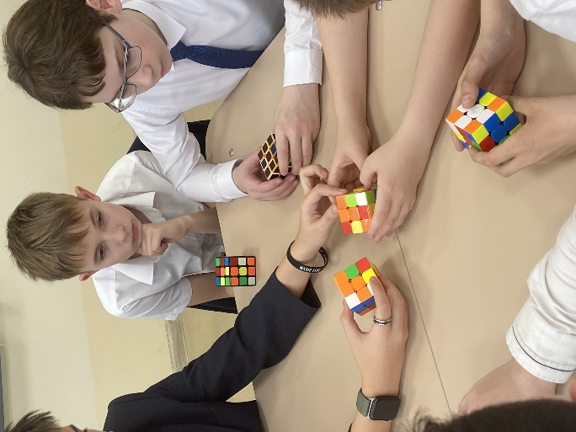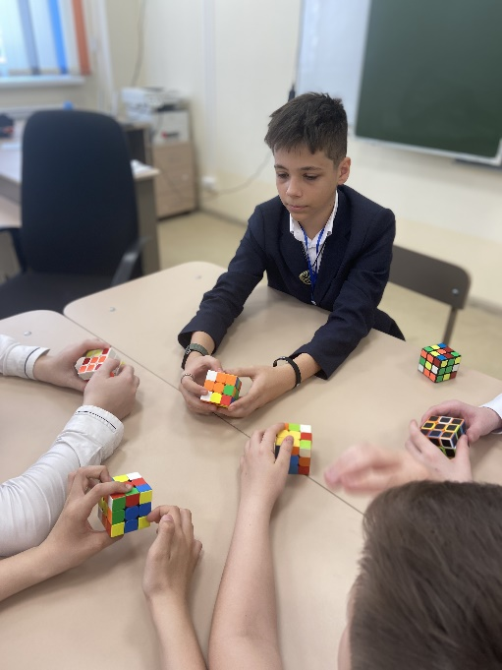

# **ЗАКЛЮЧЕНИЕ**

Собирать кубик не только интересно, но и полезно! Так утверждают психологи. Это развивает гибкость и скорость мышления, помогает быстро оценивать обстановку принимать решение, развивает усидчивость и способность добиваться результата. Приятно было узнать, что кубик Рубика:

1) развивает мелкую моторику рук;

2) помогает быстро оценивать обстановку и принимать решение;

3) развивает пространственное мышление, помогает при решении математических задач;

4) развивает усидчивость и способность добиваться результата.

В ходе работы наша гипотеза полностью подтвердилась, кубик Рубика действительно не игрушка, а сложнейший математический тренажёр, который помогает развивать гибкость ума, пространственное и логическое мышление, объемную память и разрабатывает моторику рук. Цель проекта достигнута, действительно, многие обучающиеся 5-ых классов заинтересовались данной головоломкой. Нам удалость провести один мастер-класс, но впереди еще много желающих, которые хотят научиться собирать кубик Рубика.

И закончить наш проект мы хотим словами, которые сказал Эрне Рубик: «Если вы любопытны, вы найдёте головоломки вокруг вас. Если вы решительны, вы их решите».

# **Список литературы**

1. http://fb.ru/article/188593/uchenyie-uznali-kak-sobrat-kubik-rubik-za-hodov

2. https://ru.wikipedia.org/wiki/Теория_игр

3. https://it-lenta.ru/sut-teorii-igr/

4. <https://math.semestr.ru/games/mat.php>

5. Головоломка "Кубик Рубика 2х2". - Москва: Гостехиздат, 2017. - 661 c.

6. Головоломка "Кубик Рубика, 4х4". - Москва: Наука, 2015. - 437 c.

7. Головоломка Кубик Рубика "3х3". - Москва: Машиностроение, 2016. - 889 c.

8. Тайц, Я. Кубик на кубик / Я. Тайц. - М.: Детская литература, 2017. - 288 c.